**ELEKTRİK YÜKLERİ VE ELEKTRİKLENME**

**ELEKTRİKLENME NEDİR?**

Maddelerin atomlardan, atomlar ise proton, nötron ve elektron gibi atom altı parçacıklardan oluşur; çekirdekte bulunan nötron yüksüz, proton pozitif (+) yüklü, çekirdek etrafında katman adı verilen bölgelerde hareket eden elektronların ise negatif (-) yüklüdür.

(+) ve (–) yük dengesi bozulan cisimlere **elektrik yüklü cisim** adı verilir. Bir cismin yapısındaki (+) ve

(–) yük dengesinin bozulmasına ise **elektriklenme** denir.

Ebonit çubuğun yün kumaşa sürtülmesi sonucunda, yün kumaştan ebonit çubuğa negatif (–) yük geçişi gerçekleşir. Bunun sonucunda ebonit çubuk negatif (–) yüklü olur.

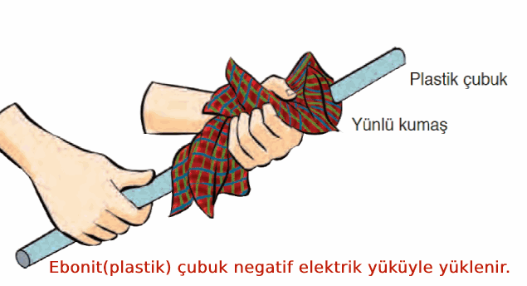

Cam çubuğun ipek kumaşa sürtülmesi sonucunda, cam çubuktan ipek kumaşa negatif (–) yük geçişi olur.

Negatif (–) yük miktarı azalan cam çubuk pozitif (+) yüklü olur.

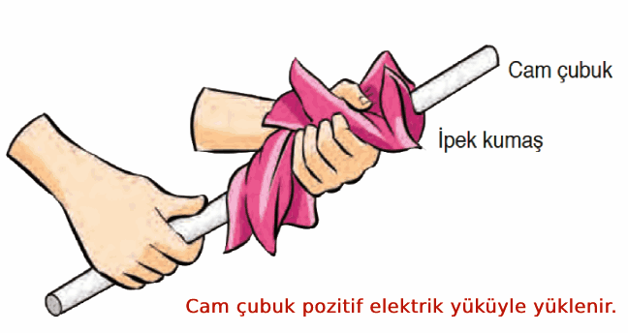

Sürtünerek elektriklenen nötr cisimler zıt elektrik yükleriyle yüklenir. Yün kumaşa sürtülen ebonit çubuk negatif (–), yün kumaş pozitif (+) yüklü olur. İpek kumaşa sürtülen cam çubuk pozitif (+), ipek kumaş ise negatif (–) yüklü olur.

**•** Aynı tür elektrik yükleri birbirine elektriksel itme kuvveti uygular.

**•** Farklı tür elektrik yükleri birbirine elektriksel çekme kuvveti uygular.

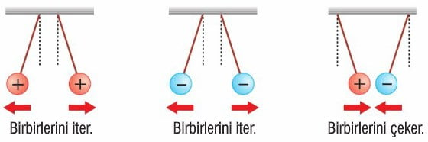

Saçlarımızı tararken saçlarımızdan plastik tarağa elektron geçişi olur. Böylece plastik tarak negatif

(–) yükle yüklenir. Saçlarımız ise elektron kaybettiği için pozitif (+) yükle yüklenir. Bu nedenle plastik tarak saçımıza elektriksel çekme kuvveti uygular ve saçlarımız tarağa doğru yönelerek dikleşir.

**ELEKTRİKLENMENİN DOĞA OLAYLARI VE TEKNOLOJİDEKİ**

**UYGULAMALARI**

Fotokopi makinelerindeki metal plakalar, kopyasını çıkaracağımız belgenin yazı olan kısımlarına denk gelecek şekilde pozitif (+) yükle yüklenir. Negatif (–) yüklü toner, metal plakanın pozitif (+) yüklü kısımlarına yapışır. Plakada oluşan görüntü kâğıda aktarılır. Böylece orijinal kâğıdın bir kopyası oluşturulur. Bilgisayar ekranındaki yazıların kâğıda aktarılmasını sağlayan lazer yazıcılarda da bu yöntemden yararlanılır.

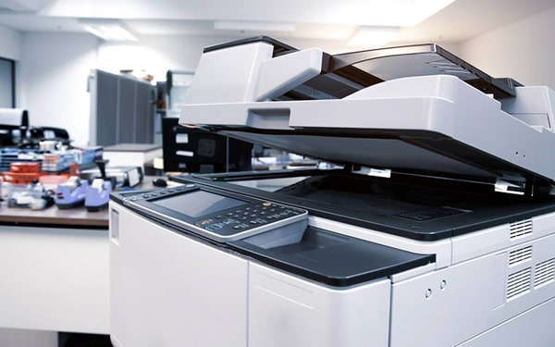

Fabrikalarda yapılan üretim sonucunda atık gazlar ortaya çıkmaktadır. Bu gazların içinde tozlar bulunur. Temizlenmek istenen gazların içindeki tozların negatif (–) elektrik yüküyle yüklenmesi sağlanır.

Tozlar, bacanın etrafını saran pozitif (+) yüklü fırçalar tarafından çekilir. Böylece tozların havaya karışması engellenir. Bu olay elektriklenmenin teknolojideki uygulamalarına örnektir.

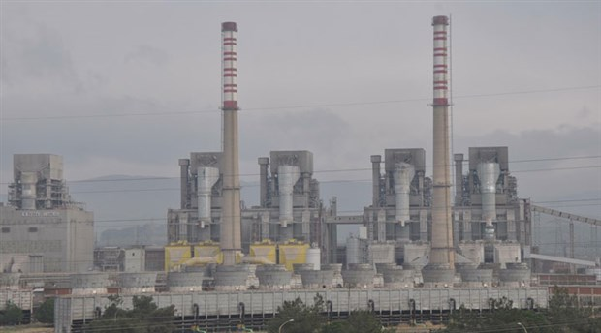

Her insanın parmak izinin farklı olduğunu biliyorsunuz. Emniyet güçleri bu bilgiden yararlanarak birçok olayda suçluyu kısa sürede yakalamaktadır. Parmağın yüzeylere temas eden kısımları yüzeyde iz bırakır. Bu izleri tespit etmek için metal bir plakaya koyu renkli ve pozitif (+) yüklü toz aktarılır. Bu plaka parmak izinin arandığı yüzeyde gezdirilirken metal plakanın üzerindeki tozlar, yüzeyde kalan parmak izinin girinti çıkıntılarına yapışır. Normal koşullarda görünmeyen parmak izi bu uygulama sayesinde görünür hâle gelir.



Bulutlar atmosferde rüzgârın etkisiyle hareket eder. Bu esnada hem birbiriyle hem de hava molekülleriyle sürtünerek elektrikle yüklü hâle gelir. Sürtünme sırasında elektron kazanan bulut negatif (–), elektron kaybeden bulut ise pozitif (+) yüklü olur. Elektrik yüklü bulutların birbirine yaklaşması sonucu bir buluttan diğerine elektrik yükü akışı olur. Bu olaya **şimşek** adı verilir. Elektrikle yüklü bulutlar hava olaylarının etkisiyle yeryüzüne yeterince yaklaştığında bazen yeryüzünden bulutlara, bazen de bulutlardan yeryüzüne elektrik yükü akışı olur. Bu olaya **yıldırım** denir. Yıldırım olayında elektrik yükü akışı, elektrik yüklü bulutlar ile yeryüzünün bulutlara en yakın noktaları arasında gerçekleşir.

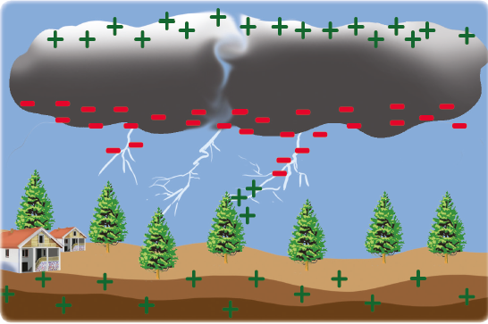

**ELEKTRİKLENME ÇEŞİTLERİ**

Nötr cisimlerin birbirine sürtülmeleri sonucu zıt elektrik yükleriyle yüklenmesine **sürtünme ile elektriklenme** adı verilir. Sürtünme ile elektriklenmesonucunda nötr cisimler zıt elektrik yüküyle yüklenir. Cisimler birbirine sürtülmeden de elektrikleyüklenebilir. Elektrik yüklü bir cisim, nötr bir cisme dokundurulduğunda cismi aynı tür elektrik yüküyleyükler.

Ebonit çubukları yün kumaşa sürttüğünüzde negatif (–) yükle yüklediniz. Negatif (–) yüklü ebonit çubuklar, alüminyum folyodan yapılan nötr toplara dokundurulduğunda onların negatif (–) yükle yüklenmesini sağladı. Her ikisi de negatif (–) yüklü olan alüminyum folyodan yapılan toplar birbirine elektriksel itme kuvveti uyguladı.

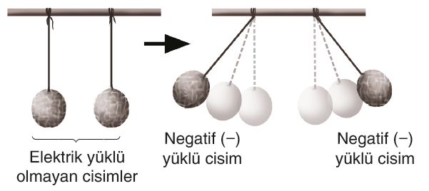

Cam çubukları ipek kumaşa sürttüğünüzde pozitif (+) yükle yüklediniz. Pozitif (+) yüklü cam çubuklar, alüminyum folyodan yapılan nötr toplara dokundurulduğunda onların pozitif (+) yükle yüklenmesini sağladı. Her ikisi de pozitif (+) yüklü olan alüminyum folyodan yapılan toplar birbirine elektriksel itme kuvveti uyguladı.

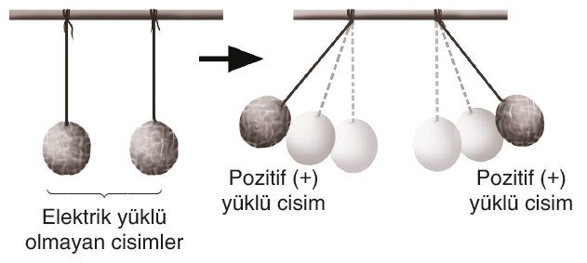

Negatif (–) yüklü ebonit çubuğa dokundurulan alüminyum folyodan yapılan nötr topun negatif

(–) yükle, pozitif (+) yüklü cam çubuğa dokundurulan alüminyum folyodan yapılan nötr topun pozitif

(+) yükle yükleneceğini biliyorsunuz. Deneyde zıt yüklü alüminyum folyodan yapılan toplar birbirine elektriksel çekme kuvveti uyguladı.

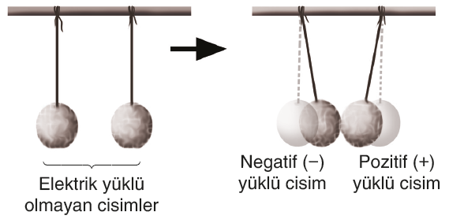

Elektrik yüklü cisimlere dokundurulan nötr cisimlerin elektrik yüklü hâle gelmesine **dokunma ile elektriklenme** denir.

Yün kumaşa sürtülen ebonit çubuk negatif (–) elektrik yüküyle yüklenir. Yün kumaş ise pozitif

(+) elektrik yüküyle yüklenir. Ebonit çubuk kâğıt parçalarına yaklaştırıldığında kâğıt parçalarının yapısındaki negatif (–) yükler ebonit çubuktan uzaklaşır. Kâğıt parçalarının ebonit çubuğa yakın kısmında ise pozitif (+) yükler olur. Ebonit çubuğun yapısındaki negatif (–) yüklerle kâğıt parçalarının yapısındaki pozitif (+) yükler arasında etkileşim olur ve kâğıt parçaları ebonit çubuğa doğru hareket eder. Elektrik yüklü cisimlerin, elektrik yüklü olmayan cisimleri çekmesi **etki ile** **elektriklenme**nin bir sonucudur.

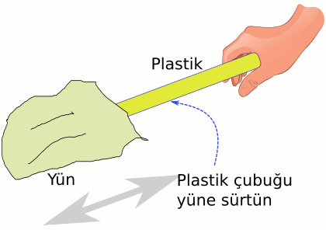

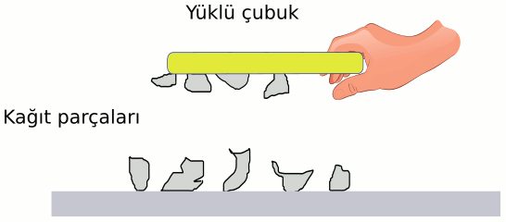

Yün kumaş kâğıt parçalarına yaklaştırıldığında kâğıt parçalarının yapısındaki negatif (–) yükler, yün kumaşa yaklaşır. Yün kumaşın kâğıt parçalarına yakın kısmında ise pozitif (+) yükler olur. Yün kumaşın yapısındaki pozitif (+) yükler ile kâğıt parçalarının yapısındaki negatif

(–) yüklerin etkileşimi sonucu kâğıt parçaları yün kumaşa doğru hareket eder.

Negatif yüklü (–) ebonit çubuğa temas eden nötr kâğıt parçaları dokunarak elektriklenir ve negatif (–) elektrik yüküyle yüklenir. Aynı elektriksel yüke sahip cisimler birbirini iter. Bu nedenle ebonit çubuğa temas eden kâğıt parçaları bir süre sonra yere düşer.

**ELEKTRİK YÜKLÜ CİSİMLER**

**ELEKTRİK YÜKLÜ CİSİMLERİ SINIFLANDIRALIM**

Negatif (–) yük miktarı, pozitif (+) yük miktarından fazla olan cisimlere **negatif (–) yüklü cisim** denir. Yandaki şekillerde verilen ipek kumaş ve ebonit çubuk negatif (–) yüklü cisimdir.

Pozitif (+) yük miktarı, negatif (–) yük miktarından fazla olan cisimlere **pozitif (+) yüklü cisim** denir. Yandaki şekillerde verilen yün kumaş ve cam çubuk pozitif (+) yüklü cisimdir.

Pozitif (+) ve negatif (–) yük miktarlarının eşit olduğu cisimlere **nötr cisim** denir. Nötr cisimlerde de elektrik yükü vardır. Ancak cisimlerin sahip olduğu pozitif (+) ve negatif (–) yük miktarı eşittir.

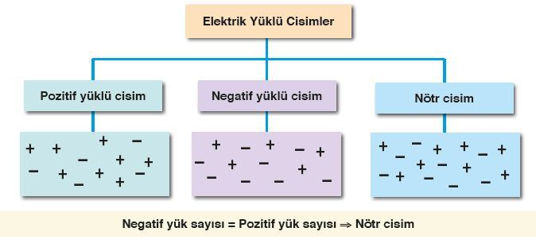

Bir cismin elektrikle yüklü olup olmadığını, yüklü cismin ne tür bir yüke sahip olduğunu anlayabilir miyiz? Yandaki şekilde verilen ve bazılarınızın fen bilimleri laboratuvarlarında gördüğü araç bu soruların cevabını bulmak için tasarlanmıştır. Bu araca **elektroskop** adı verilir.

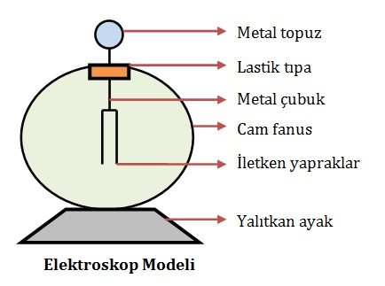

Elektroskop kullanılarak;

**•** Bir cismin elektrikle yüklü olup olmadığı anlaşılabilir.

**•** Elektrik yüklü cisimlerin hangi tür yüke sahip olduğu tespit edilebilir.

**•** Cisimle elektroskobun sahip olduğu yük miktarı arasındaki ilişki belirlenebilir.

**TOPRAKLAMA NEDİR?**

Toprağa temas eden elektrik yüklü cisimlerin nötr hâle geçmesine **topraklama** denir. Toprağın yani yerkürenin büyük bir nötr cisim olduğu söylenebilir. Toprağın sahip olduğu elektrik yükü miktarı, cisimlerin sahip olduğu elektrik yükü miktarından daha fazladır. Elektrik yüklü cisimler toprağa temas ettiğinde nötr olur.

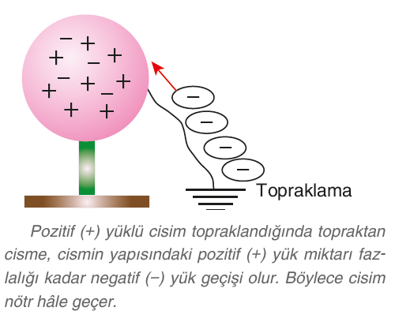

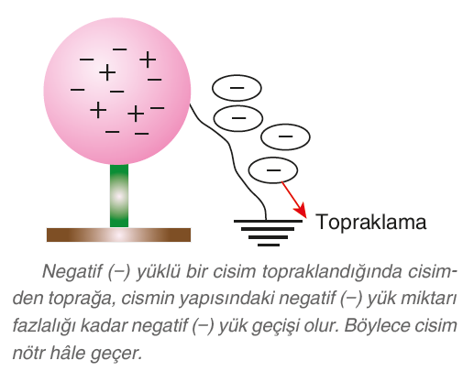

Elektrikli aletlerin sebep olduğu kazalarda can ve mal güvenliğini sağlamak için topraklamadan yararlanılır. Elektrikli aletlerin birçoğu elektriği toprak hattının bulunduğu prizlerden alır. Elektrikli aletlerin üzerinde, elektrik kaçağı ve arıza durumunda fazla yük birikir. Bir tehlike durumunda elektrikli aletlerin üzerinde biriken fazla elektrik yükü, toprak hattı sayesinde nötrlenir. Böylece elektrikli aletlerin bozulması ve yangın çıkması önlenir.

Yüksek yapılı binaları yıldırımın etkilerinden korumak için binalara paratoner (yıldırımsavar) takılır.

Paratoner; sivri uçlu bir metal çubuk, iletken tel ve metal levhadan oluşur. Yıldırım olayında, elektrik yükü boşalmasının bulut ile yeryüzünün bulutlara en yakın noktaları arasında olduğunu öğrenmiştiniz.

Yıldırım bina yerine paratonerin sivri ucuna düşer. Elektrik yükleri, iletken telle toprağa gömülü olan metal levhaya aktarılır. Aşağıdaki şekilde yıldırım, bina yerine binaya takılan paratonere düşmektedir.

Bu uygulama, binayı yıldırımın olumsuz etkilerinden korumaktadır.

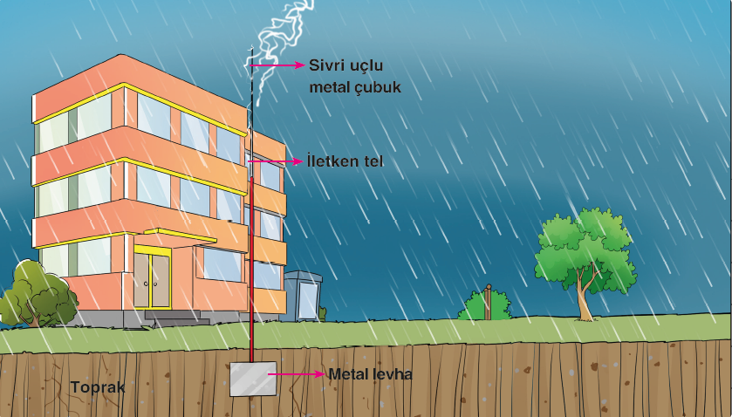

Uçakların hareket ederken hava ile sürtünmesi sonucunda dış yüzeylerinde elektriklenme meydana gelir. Elektrik yüklü cisimler yanıcı ve patlayıcı cisimlere temas ettiğinde yangına sebep olabilir. Bu nedenle görevliler, uçaklara yakıt doldurmadan önce kablonun bir ucunu uçağın gövdesine diğer ucunu ise toprağa temas ettirirler.

**ELEKTRİK ENERJİSİNİN DÖNÜŞÜMÜ**

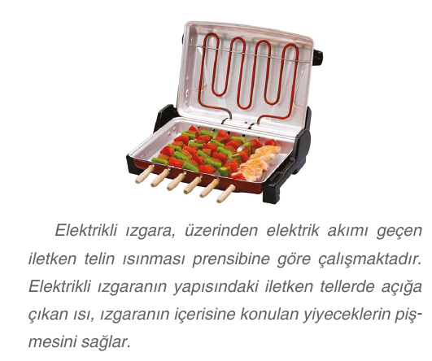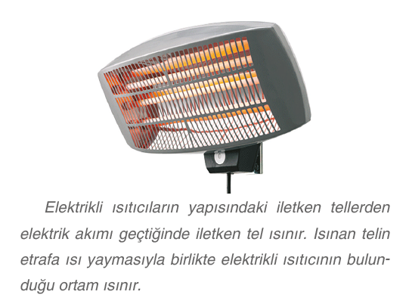

Elektrikli su ısıtıcısı, elektrikli battaniye, ütü, tost makinesi, saç kurutma makinesi, elektrikli şofben gibi araçlar elektrik enerjisinin ısı enerjisine dönüşümünden yararlanılarak tasarlanmıştır. Bu tür elektrikli araçlarda elektrik enerjisini ısı enerjisine dönüştürmek için direnci yüksek iletken teller kullanılır.

Örneğin bir ütünün tabanındaki teller genellikle yüksek dirençli nikel-kromdan yapılmıştır. Nikel-krom telin, üzerinden geçen elektrik akımına karşı büyük bir direnç göstermesiyle birlikte tel üzerinde ısı açığa çıkar. Oluşan ısı, ütünün tabanının ısınmasını sağlar. Kıyafetlerimizin üzerine temas eden ütü,

ısı etkisiyle kırışıklıkları açar ve kıyafetimizin düzelmesini sağlar.

Otomobil farı, floresan lamba, led lamba, el feneri, akkor filamanlı ampul gibi araçlar elektrik enerjisinin

ışık enerjisine dönüşümünden yararlanılarak tasarlanmıştır.

Evlerimizde kullandığımız elektrikli araç gereçlerde, elektrik kaynağı olarak şehir elektriği kullanılır.

Şehir elektriğinin sağladığı elektrik akımının herhangi bir sebeple artması, elektrikli aletlerde büyük bir ısının açığa çıkmasına neden olur. Oluşan ısı, elektrikli aletlerin kablolarının dış kısımlarını saran yalıtkan maddelerin erimesine ve yangın çıkmasına neden olabilir. Elektrik devrelerinde bu vb. durumları önlemek için sigorta adı verilen bir devre elemanı kullanılır. Elektrik devresinden gereğinden fazla akım geçtiğinde elektrik akımını kesen devre elemanına **sigorta** denir. Sigorta devreye seri bağlanır.

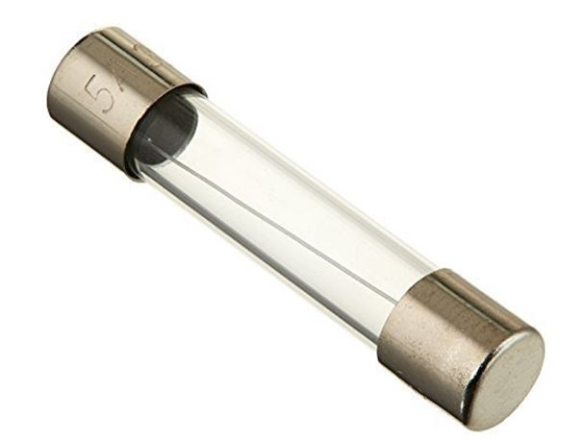

Yukarıdaki görselde verilen sigortalarda veya bu sigortaların benzerlerinde elektrik akımını iyi ileten teller kullanılır. Fakat bu tellerin erime sıcaklığı düşüktür.

Devreden aşırı akım geçtiğinde sigorta telinde oluşan ısı, telin erimesine neden olur. Bu duruma halk arasında **sigortanın atması** denir. Böylece devreden elektrik akımının geçmesi önlenir. Böyle bir durumda elektrikli aletin üzerinden aşırı akım geçmesi ve bozulması ihtimali en aza iner.

Günümüzde evlerde genel olarak manyetik sigortalar kullanılmaktadır. Üzeri, yalıtkan kaplı iletken telle sarılı olan manyetik maddelere **bobin** denir. Manyetik sigortaların üzerinden aşırı akım geçtiğinde devredeki bobin, mıknatıs görevi yapar. Bunun sonucunda bobin, devredeki metal parçayı kendine doğru çekerek anahtarın açılmasını sağlar. Anahtarın açılmasıyla birlikte devreden aşırı akım geçmesi önlenir.

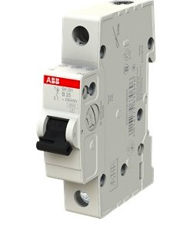

Sigortalar, üzerlerinden geçebilecek en yüksek akım miktarına göre sınıflandırılır. Bu akım değerleri sigortaların üzerinde yazar. 2 A’lik bir sigorta, üzerinden en fazla 2 A akım geçmesine izin verir. Bu sigortanın üzerinden 2 A’den daha fazla akım geçmesi durumunda sigorta devreyi keserek akımın geçişini engeller. Böylece elektrik devresinde veya devrenin bağlı olduğu elektrikli araç gereçte aşırı akımın etkisiyle oluşabilecek tehlikeler önlenir.

Bir elektrik devresine bağlanan sigorta, kullanılacağı devreden geçen akım değerinden biraz yüksek değerde seçilir. Bu uygulamanın sebebini bir örnekle açıklayalım. Bir tost makinesi 13 A’lik akım ile çalışıyorsa tost makinesini, 10 A’lik sigorta ile korumak mümkün değildir. Çünkü devreden 10 A akım geçtiğinde sigorta devreyi kesecek ve tost makinesi çalışmayacaktır. Ancak tost makinesi

20 A’lik sigorta ile de korunmaz. Çünkü tost makinesi çalışmaya başlarsa ve bir arıza olursa sigorta atmayabilir. Tost makinesi böyle bir durumdan olumsuz etkilenir. Bu nedenle tost makinesini aşırı akımın olumsuz etkilerinden korumak için 15 A’lik sigorta uygundur.

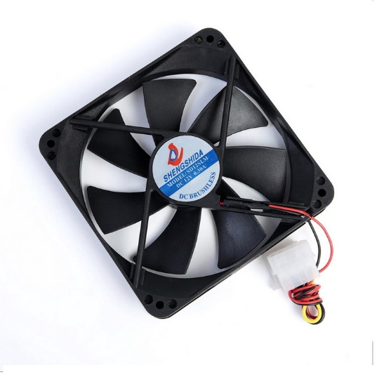

Bilgisayarın çalışmasını sağlayan donanım kısmındaki metal parçalarda elektrik akımının etkisiyle

ısınma gözlenir. Bu parçaları aşırı ısınmanın olumsuz etkilerinden korumak için bilgisayar kasalarının çeşitli yerlerine fanlar takılır. Fanlarda elektrik enerjisi hareket enerjisine dönüşür. Fanlar metal parçaların normal çalışma sıcaklıklarında kalmaları için havanın dolaşmasını sağlar.

Saç kurutma makinesi fanı, vantilatör ve matkap elektrik enerjisinin hareket enerjisine dönüşümünü temel alan teknolojik uygulamalara örnektir. Bu tür elektrikli araçlarda elektrik enerjisinin hareket enerjisine dönüşümünü sağlayan elektrik motorları bulunur.

Bağımsız bir şekilde hareket eden veya önceden programlanmış görevleri yerine getirebilen elektrik enerjisiyle çalışan mekanik cihazlara **robot** adı verilir. Robotlar bir kullanıcının kontrolünde çalışabildiği gibi bağımsız olarak bir bilgisayar programının kontrolünde de çalışabilir. Robot denilince birçok kişinin aklına insan benzeri makineler gelse de robotların çok azı insana benzer.

Günümüzde robotların en önemli kullanım alanı endüstriyel üretimdir. Özellikle otomotiv endüstrisinde çok sayıda robot kullanılır. Bu robotların birçoğunun şekli insan koluna benzer. Robotlar otomotiv endüstrisinde parçaları monte etmek amacıyla kaynak ve boya yapımında kullanılmaktadır. Robotlar elektrik enerjisinin hareket enerjisine dönüşümünden yararlanılarak üretilen teknolojik araçlardır.

Bisikletin pedallarını çevirmemizle birlikte tekerlekler hareket eder. Bazı bisikletlerin hareket eden tekerleklerine bağlı olan **dinamo** adı verilen bir alet vardır. Tekerleklerin hareket etmesiyle birlikte dinamonun mıknatısa bağlı olan kısmı da hareket eder. Bobin içinde hareket eden mıknatıs, bobinde elektrik enerjisi oluşmasını sağlar. Oluşan elektrik enerjisi bisikletin farklı yerlerine bağlı olan lambalara bağlantı kablolarıyla iletilir. Böylece lambalar ışık vermeye başlar. Bu olay hareket enerjisinin elektrik enerjisine dönüştüğünün göstergesidir.

Sanayi tesislerinde, toplu yaşanılan yerlerde ve kamu kuruluşlarında yaşanılan ani elektrik kesintileri günlük yaşamı olumsuz etkiler. Bu vb. durumları önlemek için jeneratör kullanılır. Jeneratörler, hareket enerjisini elektrik enerjisine dönüştüren teknolojik araçlardır.

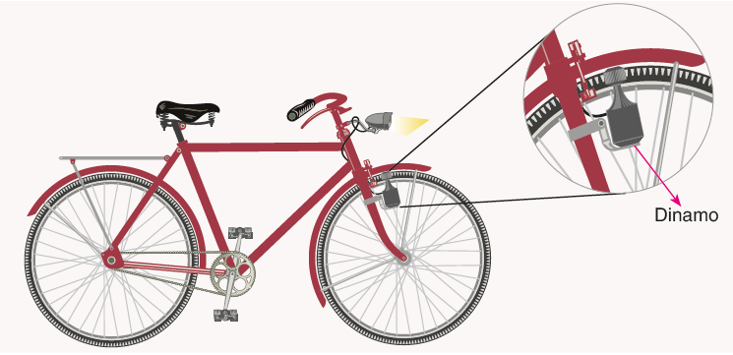

**ELEKTRİK ENERJİSİ NASIL ÜRETİLİR?**

Elektrik enerjisi ısı, ışık ve hareket enerjilerine dönüştüğü gibi farklı enerji türleri de elektrik enerjisine dönüşebilir. Bu enerji dönüşümü güç santrallerinde gerçekleşir.

**Hidroelektrik santraller** elektrik enerjisi üretmek için suyun akış enerjisini kullanır. Bunun için akan yer üstü su kaynaklarının (nehir, çay, akarsu vb.) üzerine beton bloklarla setler çekilir ve baraj yapılır. Akan su, baraj duvarlarının önünde birikir. Su, belli bir yüksekliğe ulaşınca fazla miktarda potansiyel enerjiye sahip olur. Suyun potansiyel enerjisi önce kinetik enerjiye dönüşür.

Bu enerji, türbinlerin hareket etmesini sağlar. Türbine bağlı olan jeneratör elektrik enerjisi üretir. Üretilen elektrik enerjisi enerji nakil hatlarıyla yerleşim merkezlerine iletilir. Atatürk, Karakaya, Keban ve Altınkaya barajları ülkemizdeki önemli hidroelektrik santralleridir.

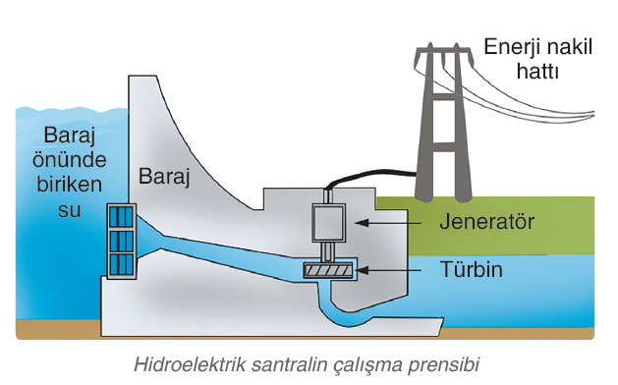

**Termik santraller** kömür, petrol ve doğal gaz gibi fosil yakıtların yanmasıyla oluşan ısı enerjisinden elektrik enerjisinin üretildiği santrallerdir. Oluşan ısı, termik santrallerin kazanlarında bulunan suyu yüksek sıcaklıkta ve basınçta buhara dönüştürür. Oluşan buhar, türbinin hareket etmesini sağlar.

Türbine bağlı olan jeneratör elektrik enerjisi üretir. Üretilen elektrik enerjisi, enerji nakil hatlarıyla yerleşim merkezlerine iletilir.

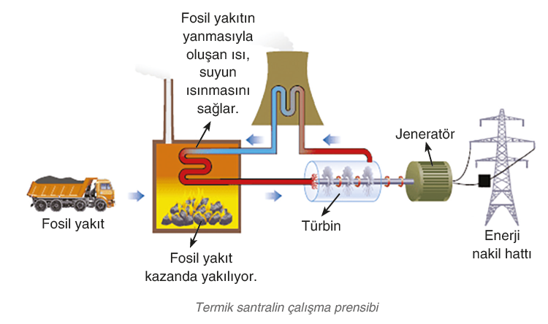

**Rüzgâr santralleri** rüzgârın hareket enerjisinden elektrik enerjisi üreten güç santralleridir. Rüzgârın etkisiyle dönebilen pervaneler, direkle yerden yüksek bir yere sabitlenir. Pervaneler döndükçe pervanelerin bağlı olduğu jeneratör döner. Dönen jeneratör hareket enerjisini elektrik enerjisine çevirir. Üretilen elektrik enerjisi, enerji nakil hatlarıyla yerleşim birimlerine iletilir. Ülkemizde Çatalca (İstanbul), Kemerburgaz (İstanbul), Balıkesir ve Mut’ta (Mersin) rüzgâr santralleri vardır.

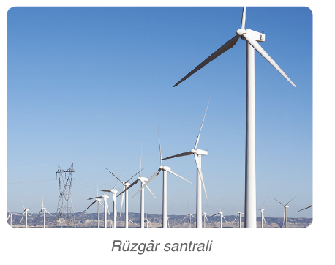

**Jeotermal enerji santralleri**nin çalışma prensibi, termik santrallerin çalışma prensibine benzer. Termik santrallerde suyu ısıtıp buhara çevirmek ve buhar gücüyle türbinleri çalıştırmak temel amaçtır. Jeotermal enerji santrallerinde ise suyu ısıtıp buhar hâline getirmeye gerek yoktur. Çünkü sıcak su ve buhar, magmanın etkisiyle ısınan yer altı su kaynaklarından elde edilir. Buhar, türbinin hareket etmesini sağlar. Türbine bağlı olan jeneratörler hareket enerjisinin elektrik enerjisine dönüşmesini sağlar. Üretilen elektrik enerjisi, enerji nakil hatlarıyla yerleşim birimlerine iletilir. Kızıldere, Germencik ve Pamukören’de jeotermal enerjiden elektrik enerjisi üreten güç santralleri vardır.

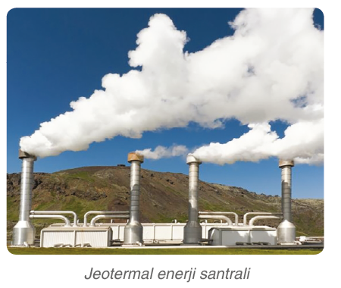

**Nükleer enerji santralleri**nde, uranyum elementi atomlarının çekirdeklerinin parçalanması sonucu oluşan enerji, suyun ısınmasını ve çok yüksek sıcaklıklarda buhar elde edilmesini sağlar. Oluşan buhar, türbinleri döndürür. Türbine bağlı olan jeneratörler hareket enerjisinin elektrik enerjisine dönüşmesini sağlar. Üretilen elektrik enerjisi, enerji nakil hatlarıyla yerleşim birimlerine iletilir. Ülkemizde Mersin Akkuyu ve Sinop’ta iki adet nükleer enerji santrali yapılması yönünde çalışmalar devam etmektedir.

**GÜÇ SANTRALLERİNİN AVANTAJ VE DEZAVANTAJLARI**

|  |  |
| --- | --- |
| **Hidroelektrik Santrallerin Avantajları** | **Hidroelektrik Santrallerin Dezavantajları** |
| Hidroelektrik santraller atık madde oluştur- mayan ve yakıt gideri olmayan güç santralleridir. Çevre kirliliğine neden olmaz.  Kurulan barajlar sayesinde o bölgede yaşayan insanların su ihtiyacı karşılanır. Barajlardaki su, içme suyu veya tarımsal sulama amacıyla kullanılabilir.  Üzerine kurulduğu akarsuyun, aşırı yağışlı dönemlerde sel nedeniyle taşmasını önler.  Hidroelektrik santraller, yatırım maliyeti karşılandıktan sonra uzun yıllar düşük giderle elektrik enerjisi üretimi sağlar. Çünkü kömür, petrol, doğal gaz ve uranyum gibi yakıtlara ihtiyaç duymaz. Bu nedenle tüketime ihtiyaç duymadan yapılan ve ithalata bağlı olmayan bir enerji kaynağıdır.  Kurulduğu bölgedeki insanlara iş imkânı sağlar. | Hidroelektrik santral kurmak için yapılan barajlar bazı yerleşim birimlerinin ve doğal yaşam alanlarının sular altında kalmasına neden olur.  Barajın kurulduğu yerdeki biyoçeşitlilik unsur larında azalma gözlenir.  Baraj sularının altında kalan arazilerde tarım ve mera hayvancılığı yapılamaz. Bu durum bölgede yaşayan halk için ekonomik bir kayıptır.  Baraj çevresindeki yol düzenlemesini yapmak, enerji nakil hatları kurmak amacıyla çok sayıda ağaç kesilir. |

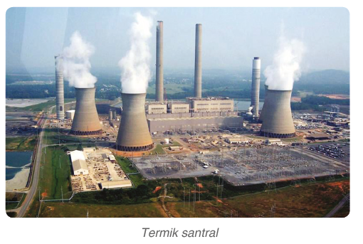

Termik santraller, günümüzde elektrik enerjisi üretimiyle en yaygın kullanılan güç santralleridir. Termik santrallerde üretilen elektrik enerjisi hastanelerdeki tıbbi cihazların çalışmasını, fabrikalarda sürekli üretim yapılmasını, evlerimizde teknolojik araçların kullanılmasını sağlar. Termik santrallerde çok sayıda insan çalışır. Bu nedenle istihdama katkı sağlar.

Termik santrallerde yakıtların yanması sonucu çeşitli gazlar açığa çıkmaktadır.

Bu gazlar hava kirliliğine ve insanlarda solunum yolları hastalıklarına neden olmaktadır. Termik santrallerin bacalarından atmosfere karışan gazlar, asit yağmurlarının yağmasının öncü sebeplerinden biridir. Asit yağmurları su kaynaklarında toplu balık ölümlerine, tarımsal verimin düşmesine, orman varlığının azalmasına neden olmaktadır. Termik santrallerde buhar elde etmek, yakıt depolarını soğutmak ve temizlemek amacıyla bol miktarda suya ihtiyaç duyulur. Kullanım sonucu ortaya çıkan atık sular, su kaynaklarını kirletmektedir. Bu durumda suda yaşayan canlılar yaşamlarını kaybetmekte ve sudaki besin zinciri bozulmaktadır.

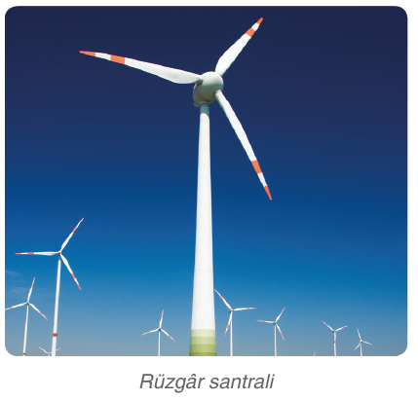

Rüzgâr santrallerinde elektrik enerjisi üretilirken doğaya zararlı gazlar salınmaz. Bu nedenle rüzgâr santralleri doğaya duyarlı bir enerji üretim yöntemidir. Rüzgâr santrallerinin çalışması için yakıta ihtiyaç duyulmaz, kurulum maliyeti karşılandıktan sonra ucuz bir şekilde elektrik enerjisi üretilir. Tek bir rüzgâr santrali kurmak için geniş bir araziye ihtiyaç yoktur.

Rüzgâr santrallerinin kurulum maliyeti oldukça yüksek olmakla beraber bu santrallerden çıkan sesler yerleşim birimlerindeki insanları rahatsız etmektedir. Bu nedenle rüzgâr santralleri yerleşim birimlerinden uzak yerlere kurulmalıdır.

Rüzgâr santrallerinin yakınında uçan kuşlar, hızla dönen türbinlere çarparak yaşamlarını kaybedebilir.

Nükleer santraller elektrik enerjisi üretirken termik santrallere göre atmosfere daha az sera gazı salınımı yapar. Bu nedenle nükleer santraller termik santrallere göre çevreye daha duyarlı bir enerji üretim yöntemidir. Nükleer santrallerde elektrik enerjisi daha düşük maliyetlerle üretilmektedir. Nükleer santrali olan devletlerin elektrik enerjisi için başka devletlere harcayacağı para miktarı daha az olacaktır. Bu durum nükleer santrale sahip devletlerin enerji ihtiyacını karşılarken dışa bağımlılığını azaltacaktır. Günümüzde fazla miktarda nükleer enerji santraline sahip olan devletler, başka devletlere enerji ihraç edebilmektedir. Nükleer santraller sayesinde tonlarca fosil yakıttan elde edilen enerjiden daha fazla enerji elde edilir. Nükleer santraller enerji ihtiyacını ithalatla karşılayan ülkeler için ucuz, sürekli ve güvenli elektrik üretimini sağlar.

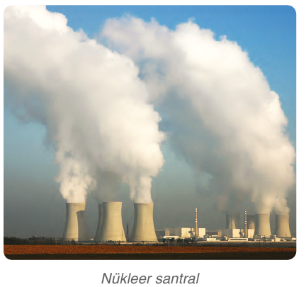

Nükleer santrallerde oldukça sıkı güvenlik önlemleri alınmaktadır. Buna rağmen nükleer santrallerde çeşitli kazalar meydana gelebilmektedir. Bu kazaların insanlar ve doğa için yıkıcı sonuçları vardır. Nükleer santrallerde açığa çıkan enerjinin kaynağı uranyum madenidir. Madenlerin sürekli kullanıldığında tükenen kaynaklar olduğunu biliyorsunuz. Aktif olarak enerji üreten nükleer santraller dünyada uranyum tükendiği anda kullanılamayacaktır.

Nükleer santrallerde açığa çıkan atıklar, dikkatli bir şekilde bertaraf edilmeli veya saklanmalıdır. Aksi hâlde atıklardan yayılan radyasyon canlılarda genetik bozukluklara yol açabilir.

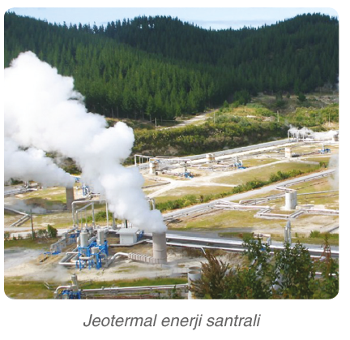

Jeotermal enerji düşük maliyetli, çevreye olumsuz etkisi çok az olan yenilenebilir enerji kaynağıdır. Jeo- termal enerji santrallerinden elde edilen enerjinin birim maliyeti, termik santrallerden elde edilen enerjinin birim maliyetinden daha azdır. Jeotermal enerji santrallerinin yaygınlaşması fosil yakıtların kullanımından meydana gelen çevre sorunlarının azalmasını sağlamaktadır.

Yer altı kaynaklarından pompalanan su, güç santralindeki borulardan geçerek tekrar yer altına gönderilmektedir.

Bu esnada yer altı suyunun yapısındaki kükürt ve tuz, borular içindeki maddelerle etkileşime girer. Bu durum su kirliliğine neden olur ve tarım arazilerindeki gıdaları olumsuz etkiler.

**ELEKTRİK ENERJİSİNİ TASARRUFLU KULLANMAK İÇİN YAPILMASI**

**GEREKENLER**

**•** Gün ışığından mümkün olduğunca yararlanmalı, güneş tam olarak batmadan aydınlatma araçları kullanılmamalıdır.

**•** Evin bağımsız her bölümünde aynı aydınlatma gücüne sahip lambalar kullanılmamalıdır. Aydınlatma ihtiyacının az olduğu yerlerde aydınlatma gücü düşük lambalar kullanılmalıdır.

**•** Aydınlatma amacıyla akkor filamanlı ampuller yerine kompakt floresan lambalar veya led ampuller kullanılmalıdır.

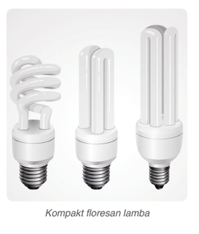

**•** Buzdolapları evin sıcak yerine konmuşsa toplam enerji tüketimi artar. Bu nedenle buzdolabı güneş alan yerlerden; fırın, radyatör ve ısı kaynaklarından uzağa yerleştirilmelidir.

**•** Yiyecekler sıcakken buzdolabına konulmamalıdır. Çünkü sıcak bir yiyeceği buzdolabına koymak, buzdolabının daha uzun süre çalışarak daha fazla elektrik enerjisi harcamasına neden olur.

**•** Elektrikli fırınlar pişirme süresinin bitiminden birkaç dakika önce kapatılmalı ve yemeğin pişmesi için fırının kendi sıcaklığından yararlanılmalıdır.

**•** Fırın kapağının her açılışında önemli miktarda ısı kaybı olur. Bu sebeple ısı kaybını önlemek için mümkünse pişirme süresinin sonuna kadar kapak açılmamalıdır.

**•** Çamaşır ve bulaşık makineleri yarı dolum kapasitesiyle çalıştırılmamalıdır.

**•** Kullanılmayan televizyon ve bilgisayarlar kumandadan kapatılıp bekleme konumunda bırakıldığında elektrik enerjisi tüketmeye devam eder. Bu nedenle televizyonlar ve bilgisayarlar düğmelerinden kapatılmalıdır.

**•** Bulunduğumuz oda, kısa süreli de olsa, terk edildiği zaman odadaki lambalar söndürülmelidir.

**•** Ütü işlemi bitmeden beş dakika önce ütü prizden çekilmelidir. Kalan iş ütünün tabanındaki ısı enerjisiyle tamamlanabilir.

**•** Elektrikli aletler, elektrik enerjisi tüketimlerine göre A’dan G’ye doğru sınıflandırılmaktadır. Elektrikli aletlerin enerji sınıfları üzerlerindeki etiketlerde yazmaktadır.

Görselde bir elektrikli aletin enerji verimliliği etiketi verilmiştir. A enerji sınıfı elektrikli aletlerin enerji verimliliği en yüksektir. Bazı elektrikli aletlerin enerji sınıfı A+, A++ veya A+++ şeklinde gösterilir.

Etiketteki + sayısının fazlalığı, elektrikli aletin elektrik enerjisini daha verimli kullandığını göstermektedir.

